BERICHT Pilsen, 10.11.2014

Die Studentenexkursion der pädagogischen Fakultät der WBU an schulische und bildungspolitische Einrichtungen im Bundesland Sachsen

Am 6. November 2014 wurde im Rahmen des Faches „Německy mluvící země a oblasti v 21. století“ (Deutschsprachige Länder und Gebiete im 21. Jahrhundert) eine Bildungsexkursion ins Bundesland Sachsen veranstaltet. Diese auf Bildung und Politik ausgerichtete Exkursion der Westböhmischen Unversität Pilsen haben Mgr. Julia Wittmann und Dr. Elke Mehnert organisiert. Die Lehramtsstudenten des Masterstudiengangs mit Fachrichtung Deutsch als Fremdsprache hatten ein zeitlich anstrengendes Programm vor sich, deshalb sollten sich die Exkursionteilnehmer schon um 6:10 in der Nähe von Sady Pětatřicátníků versammeln.
Von dort haben sich alle Teilnehmer um ca 6:20 mit einem Minibus in Richtung Norden in Bewegung gesetzt. Die erste Haltestelle war der Kindergarten in Deutschneudorf, der sich in der Nähe von der tschechischen Grenze befindet. Die planmäßige Ankunft um 8:30 wurde eingehalten, so dass die Studenten etwa 90 Minuten zur Verfügung hatten. In diesem Kindergarten, der den Namen „Wichtelhäusl“ trägt, trafen sich die Studenten mit der Leiterin, Frau Manuela Ullrich. Frau Ullrich hat die Studenten mit Plänen, Zielen und Funktionieren dieses bilingualen Kindergartens bekannt gemacht. Im Anschluß konnten Studenten Fragen an Frau Ulrich stellen. Nach diesem Treffen folgte eine Besichtigung des Kindersgartens sowie der direkte Kontakt mit tschechischen und deutschen Kindern (im Alter von 3-5 Jahren), die hier gemeinsam erzogen und ausgebildet werden. Die Studenten konnten mit eigenen Augen sehen, wie ein solches Projekt funktionieren kann. Das Ziel dieses Kindergartens ist es, die Kinder in einem bilingualem Umgebung zu erziehen und dadurch die Barrieren abzubauen. Der Besuch wurde mit einer Tanzaufführung einer Kindergruppe und Frau Ullrich erfolgreich abgeschlossen und beklatscht.
Um 10:00 machte sich der Bus auf den Weg in Richtung Pirna, wo der Besuch des Friedrich-Schiller-Gymnasiums geplant wurde. Dieses Gymnasium ist das einzige in Deutschland, wo Schüler auf Deutsch und Tschechisch unterrichtet werden. Unsere Studenten wurden am Gymnasium vom Direktor und den Koordinatoren des deutsch-tschechischen Bildungsgangs, Frau Weber und Herrn Křenek begrüßt und herzlich aufgenommen. Kurz danach fing Frau Weber mit einem Vortrag über das Gymnasium an. Im Vordergrund ihres Vortrags stand das internationale Projekt, in dessen Rahmen tschechische Schüler aller Jahrgangsstufen zusammen mit deutschen ausgebildet werden. Weiterhin hat Herr Křenek die Studenten mit Zielen, Projektsgeschichte und Entwicklung dieses Projekt bekannt gemacht. Es werden jedes Jahr etwa 15 tschechische Schüler zum Schulbesuch angenommen. Die tschechischen Schüler müssen eine Aufnahmeprüfung bestehen, damit sie zugelassen werden können, wobei die Kenntnise der deutschen Sprache keine Voraussetzung darstellen. Nach dem Vortrag besuchten die Studenten eine von den Klassen, um den tschechischen Schülern Fragen verschiedener Richtungen stellen zu können. Meistens bekamen unsere Studenten aus Pilsen positive Rückmeldungen zu diesem Projekt. Sie fühlen keine große Trennung vom Heimatland, weil sie jedes Wochenende nach Hause fahren können. Außerdem lobten die tschechischen Schüler auch die Ausbildung.
Der Besuch des Gymnasiums endete mit einem Mittagessen in der Schulmensa, in einem Teil des örtlichen Internats, der nahe dem Stadtzentrum liegt. Während des ganzen Besuchs wurde unsere Gruppe von dem tschechischen Studienkoordinator begleitet, der einen guten und sympathischen Eindruck auf alle gemacht hat.

Nach dem Besuch des Gymnasiums und des Internats in Pirna machten sich die Teilnehmer der Bildungsfahrt nach Dresden auf, in die sächsische Metropole. Hier stand der Besuch der „Sächsischen Landeszentrale für politische Bildung“ (SLpB) auf dem Programm. Kurz nach der Ankunft trafen sich die Studenten nicht nur mit Frau Professorin Mehnert, sondern auch mit dem Referatsleiter Herrn Werner Rellecke.
Danach folgte die Vorstellung dieser Organisation, die sich namentlich dem Durchsetzen der demokratischen Prinzipen mithilfe der Bildung der jungen Generation beschäftigt. Jedes Jahr steht auch ein neues Thema zur Diskussion – für dieses Jahr ist das Thema Macht-Religion-Politik mit dem Untertitel „Ich stehe hier und kann auch anders“. Auch wenn einige politische Fachausdrücke zum Verständnis schwieriger waren, bewerteten alle die Präsentation sehr positiv. Nach der Vorstellung konnten sich alle Studenten Bücher und andere Materialen zu allerlei politischen, historischen oder soziokulturellen Themen auswählen. Diese Möglichkeit nutzte wirklich jeder aus, denn einige Materialen kommen den Studenten als hochwertige Quelle bei Diplomarbeiten oder als Bereicherung bisheriger Kenntnisse gelegen.
Die nächste Veranstaltung in der SLpB wurde erst um 18 Uhr am Abend geplant, nämlich das Donnerstagsgespräch. In der Zwischenzeit hatten die Exkursionsteilnehmer die Möglichkeit das Zentrum von Dresden zu erkunden, wo sie fast eine Stunde auf verschiedene Art verbrachten: entweder beim Einkaufen, dem Besuch eines Cafés oder der Besichtigung der lokalen Denkmäler, aber immer in angenehmer Gesellschaft übriger Kommilitonen. Kurz vor 18 Uhr waren alle wieder zurück in der Landeszentrale, wo sie an der geplanten Debatte zum Thema „Mentalitätsgeschichte im NS-Staat“ teilnahmen. Der Vortragssaal wirkte wie ein Fernsehstudio, weil der Regionalsender Dresdeneins.TV die Debatte filmte. Die SLpB veranstaltet jeden Donnerstag eine angeregte Diskussion mit interessanten Gästen. Diesmal war Herr Prof. Glaser zu Gast, der seine Erlebnisse im Kontext der Nazizeit in Deutschland beschrieb. Die Studenten bewerteten diese persönlichen Erlebnisse sehr hoch, die auf bestimmte Weise halfen, sich in die Gefühle mancher deutschen Bürger in den damaligen schweren Zeiten hineinzuversetzen. Das von Herrn Prof. Glaser 2014 herausgegebene Buch „Adolf Hitlers Hetzschrift Mein Kampf“ konnten die Anwesenden auch im Gebäude der SLpB erwerben.
Der letzte Teil des Programms war die Rückfahrt nach Pilsen. Während der Busreise wurden die erstandenen Bücher gelesen, es wurde gegessen, geschlafen oder die neuesten Erlebnisse erzählt. Trotz des sehr anspruchsvollen und straff organisierten Tages brachten alle Studenten der Pädagogischen Fakultät eine Menge neuer Erkenntnisse und Erfahrungen mit nach Hause, die sie auch in Ihrer beruflichen Zukunft umsetzen können. Einige von ihnen freuen sich schon auf den Workshop über deutschsprachige Länder und Regionen, der auch ein Bestandteil des Fachs NMZO ist.

Ein herzlicher Dank geht an alle Projektpartner, die zum Gelingen der Exkursion beigetragen haben und an den deutsch-tschechischen Zukunftsfonds und die Westböhmische Universität, die sie finanziell unterstützt haben.

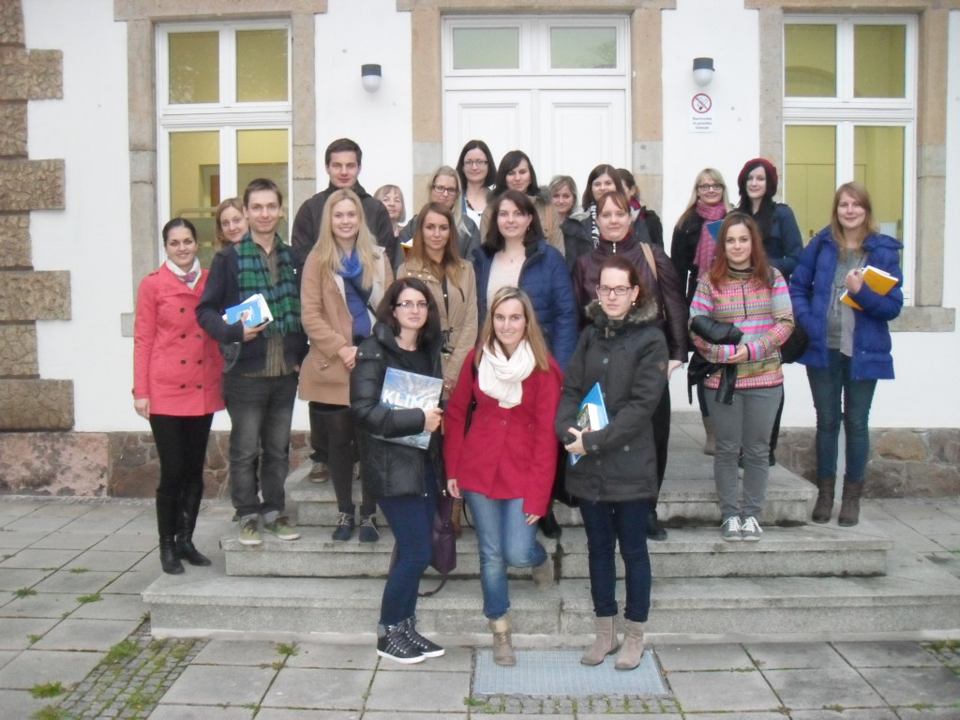
Die Lehramtsstudenten mit Prof. Elke Mehnert und Julia Wittmann

